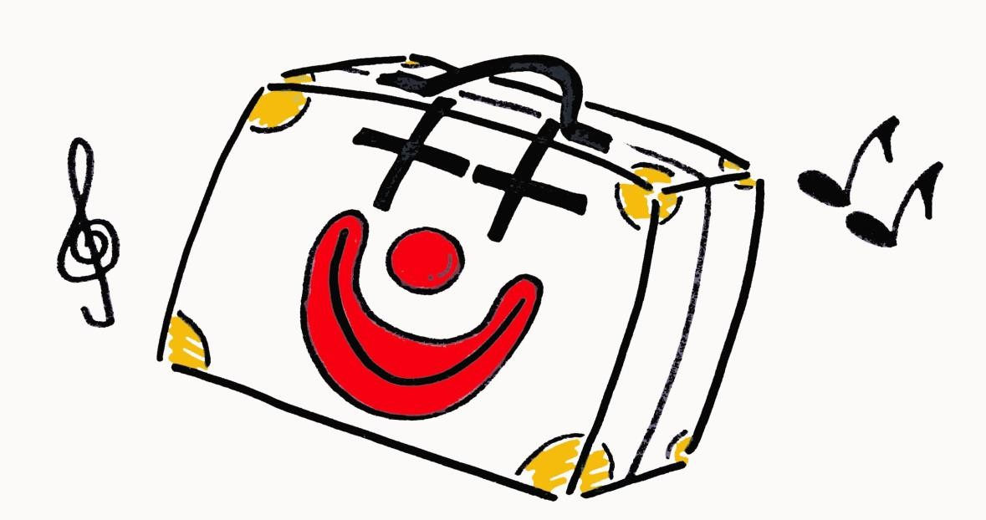

QUI SOM ?

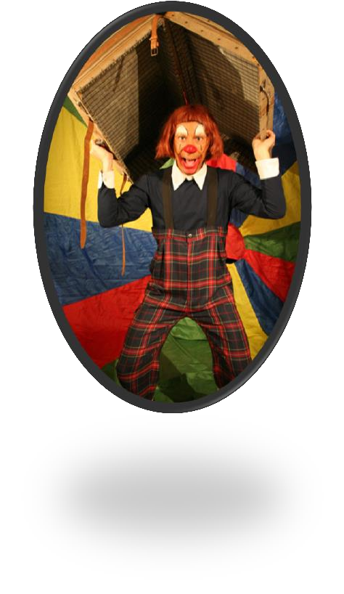Litus (Raül Giménez)

Els seus inicis els trobem en la companyia de teatre CTT de L’Hospitalet de Ll, on a part de participar en produccions pròpies, col·labora amb altres companyies de la ciutat. Allà hi coneix a l’Òscar Angosto. Ha participat en diferents espectacles de companyies com Comediants, l’Oca Underground, Únics Produccions, etc. Al 2004 forma parella artística en un espectacle de Clowns amb Òscar Angosto, del qual neix el duet “Smile clown”, d’on més endavant evolucionaran cap a la creació, juntament amb la incorporació del Iban Marqués, de la companyia de pallassos “Somriures a la maleta”.

Titus (Òscar Angosto)

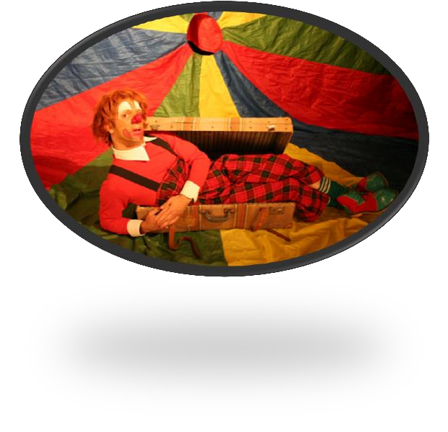Si inicia formant part de la companyia de teatre CTT de L’Hospitalet de Ll, fent col·laboracions amb altres companyies de teatre de la ciutat. Ha participat en diferents espectacles de companyies com Comediants, Temps de Teatre, Pànic Teatre, GTI, Únics produccions, etc.
Mestre de cerimònies de la programació familiar VIU EL TEATRE, al teatre Poliorama des de l’any 2002 fins al 2013. Forma part de la companyia de pallassos Somriures a la Maleta i dona vida al
Màgic coloraines en un espectacle de màgia familiar. Des de fa 20 anys porta al Colorines a infinitat de Events fent a mida les propostes.

Somriures a la Maleta és va fundar l’any 2009 i té com missió portar els somriures a aquells que vulguin somriure i alguns que no vulguin. Ens agrada recuperar les parodies classiques donant-li una imatge i fent una revisió en llenguatge per tal de que siguin espectales amb un format molt actual.

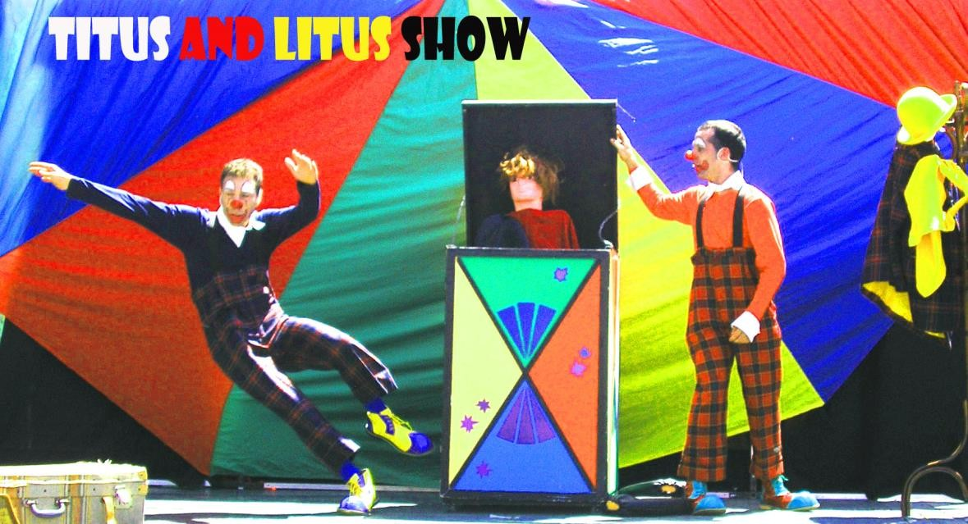

Somriures a la maleta recupera la màgia dels pallassos d’antany amb un revisió molt exhaustiva de les paròdies clàssiques més divertides . Per aconseguir-ho rescatem les figures del clown i l’august, la unió perfecte que ens portarà a les situacions més còmiques i inesperades. Un espectacle de pallasos actual però que fa homenatge als pallassos clàsics i les seves paròdies. Presetem un especatle fresc, divertit i orginal amb una presentació clàsica que farà gaudir a grans i petit amb les aventures d'aquests dos trapelles.

“Em vingut a treballar? Doncs Juguem-hi!”,
és un espectacle que parla per si sòl. En Titus i en Litus són uns sapastres que sempre han volgut ser pallassos, però que només han aconseguit arribar a mosso de pista. Això és així fins que un dia, degut a les adversitats, l’Aurelius els haurà d’incloure en la funció. Les peripècies més divertides i les situacions més còmiques es succeiran durant el show per que davant de tot l’espectacle ha de començar. Ho aconseguiran?!

“Em vingut a treballar? Doncs Juguem-hi!”,és un espectacle que el seu format ens permet, amb petits retocs, adaptar-ho a petites festes, carrers i teatres. Una producció que contempla un ampli ventall de possibilitats, on els més petits i fins i tot els més grans gaudiran d’una fantàstica estona de riures i gresca.

Edat a la que dirigim l’espectacle

A tots els nens i nenes i en aquells que encara conservin el somriure de la seva infantesa, o dit en llenguatge cinematogràfic...”Apta para tots els públics”.

PREU

Somriures a la Maleta.............................................................................. 450 €

*Inclòs trasllats per Catalunya (equip artístic i tècnic). No inclou equip de llum.

Necessitats tècniques:
Pressa de corrent, Espai mínim 4x3 Lloc per canviar-se.
Durada espectacle: 1h

